|  |  |  |
| --- | --- | --- |
| N | Тип приложения | Платформа |
| 2 | Настольное | Яндекс карты |

В качестве выбранного жилого здания выступает Общежитие 11, расположенное по адресу Академика Курчатова, 8а

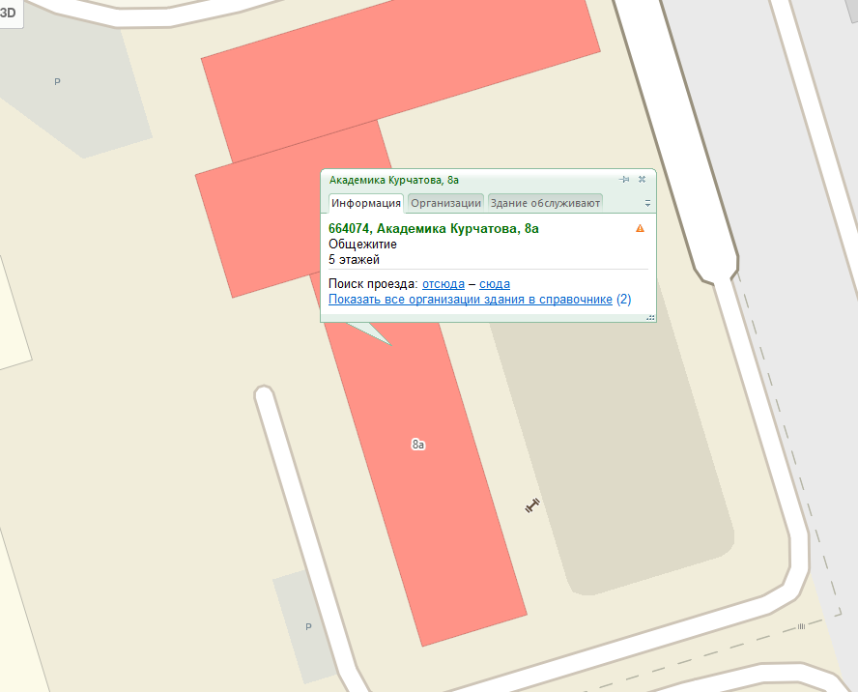

После был создан объект «Точка»

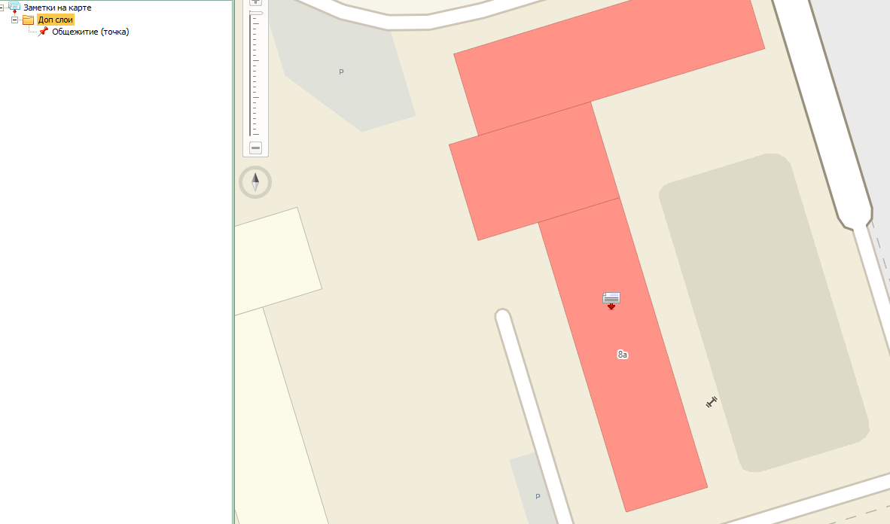

После описание созданного объекта «Точка» было отредактировано: вставлен код с указанием пути до изображения

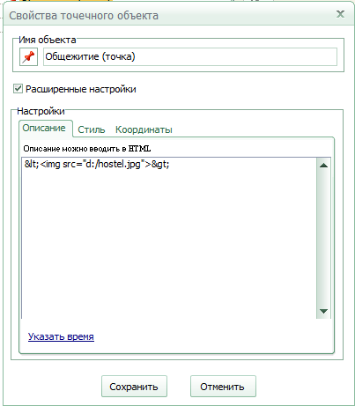

В результате в объект «Точка» было установлено изображение

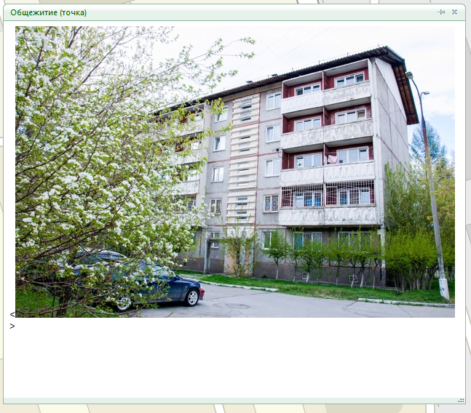

Далее был создан линейный объект

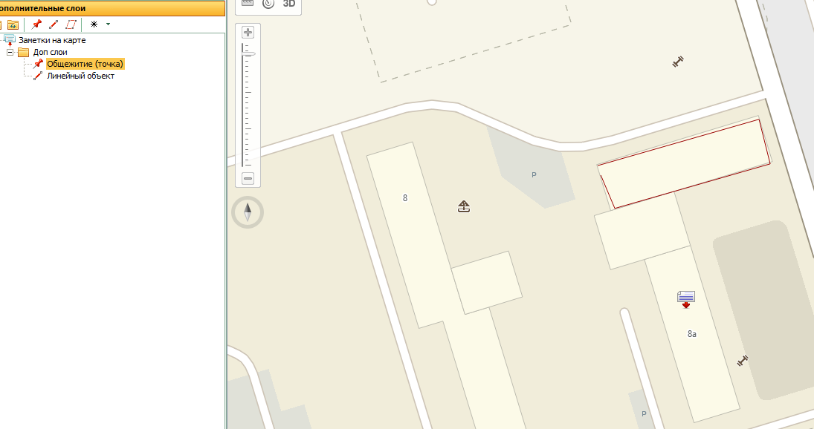

После был создан многоугольник

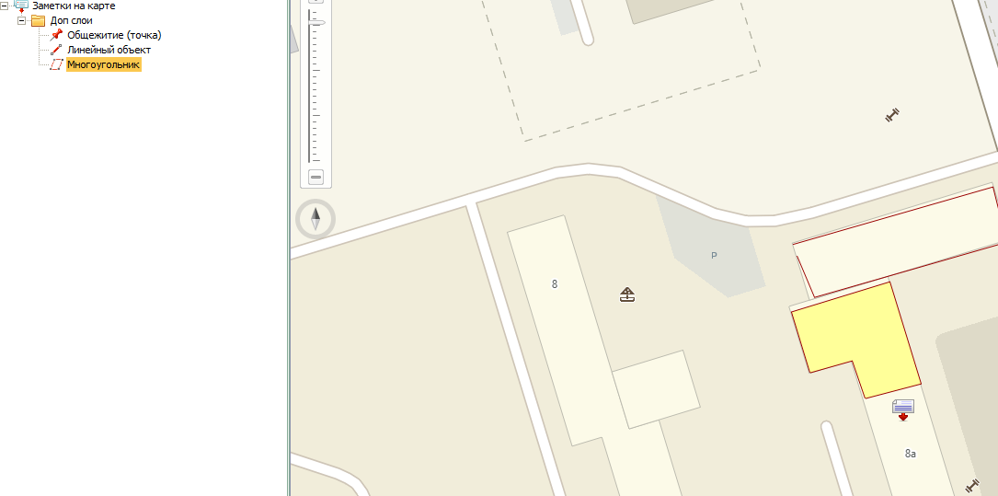

Реализация оконного приложения

Для реализации оконного приложения использовалась верстка html сайта с поддержкой css и java script. Чтобы приложение работало без использования сторонних браузеров, использовался фреймворк Electron, позволяющий адаптировать web-страницы в формат exe. Так как Electron является надстройкой над Node.js, для корректной работы итогового приложения он был также установлен. Итоговая иерархия приложения выглядит следующим образом.

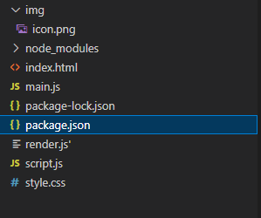

Готовое приложение, в свою очередь, является исполняемым exe-файлом.

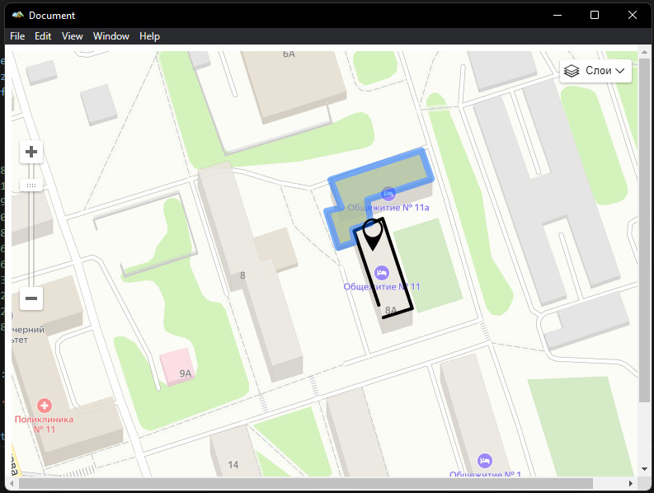

Листинг кода

Файл index.html

<!DOCTYPE html>

<html lang="en">

<head>

<meta charset="UTF-8">

<meta http-equiv="X-UA-Compatible" content="IE=edge">

<meta name="viewport" content="width=device-width, initial-scale=1.0">

<title>Document</title>

<link rel="stylesheet" href="style.css">

</head>

<body>

<div id="map-test" class="map"></div>

<script>

require('./render.js');

</script>

<script src="https://api-maps.yandex.ru/2.1/?apikey=e87a8fd7-1b22-4213-a75d-1c0cedbbae27&lang=ru_RU">

</script>

<script src="script.js"></script>

</body>

</html>

Файл main.js

const path = require('path');

const url = require('url');

const { app, BrowserWindow } = require('electron');

let win;

function createWindow(){

win = new BrowserWindow(

{

width: 800,

height: 600,

icon: __dirname + "/img/icon.png"

});

win.loadURL(url.format({

pathname: path.join(__dirname, 'index.html'),

protocol: 'file',

slashes: true

}));

win.on('closed', ()=>{

win = null;

});

}

app.on('ready', createWindow);

app.on('window-all-closed', () => {

app.quit();

});

Файл package.js

{

"name": "maps",

"version": "1.0.0",

"description": "",

"main": "main.js",

"scripts": {

"start": "electron ."

},

"repository": {

"type": "git",

"url": "git+https://github.com/RUGameLink/yandex.maps.git"

},

"author": "",

"license": "ISC",

"bugs": {

"url": "https://github.com/RUGameLink/yandex.maps/issues"

},

"homepage": "https://github.com/RUGameLink/yandex.maps#readme"

}

Файл script.js

let center = [52.258455686854404,104.26517187219424];

function init() {

let map = new ymaps.Map('map-test', {

center: center,

zoom: 19

});

let placemark = new ymaps.Placemark(center, {}, {

iconLayout: 'default#image',

iconImageHref: 'https://cdn.icon-icons.com/icons2/911/PNG/512/pin-mark_icon-icons.com_71387.png',

iconImageSize: [40, 40],

iconImageOffset: [-19, -44]

});

var myPolygon = new ymaps.Polygon([[

[52.258872983050985,104.26549567653568],

[52.25875941499415,104.26556004955205],

[52.25867629615861,104.26514296605023],

[52.25858330163232,104.26516576482689],

[52.25855778982535,104.26504506542122],

[52.25850676616717,104.26505847646625],

[52.258485369131684,104.26495252921016],

[52.25863103336057,104.26487742735775],

[52.25864502368492,104.26497532798682],

[52.25875612316205,104.26490424944794],

[52.258872983050985,104.26549567653568]

]],

{

hintContent: "Polygon"

}, {

fillColor: '#89ac76',

interactivityModel: 'default#transparent',

strokeWidth: 8,

opacity: 0.5

});

var polyline = new ymaps.Polyline([

[52.25820638375773,104.26524757220183],

[52.25824259434835,104.26543532683284],

[52.2586014067767,104.2652422077838],

[52.2585520290927,104.26505713536176],

[52.258255761828494,104.26521806790265]

], {

hintContent: "PolyLine"

}, {

draggable: true,

strokeColor: '#000000',

strokeWidth: 4,

strokeStyle: '1 0'

});

map.geoObjects.add(polyline);

map.setBounds(polyline.geometry.getBounds());

map.controls.remove('geolocationControl');

map.controls.remove('searchControl');

map.controls.remove('trafficControl');

map.geoObjects.add(placemark);

map.geoObjects.add(myPolygon);

map.setBounds(polygon.geometry.getBounds());

}

ymaps.ready(init);

Файл style.css

.map {

width: 800px;

height: 600px;

background-color: #333;

}

[class*="copyrights-pane"] {

display: none !important;

}